小一·今日动态
｜2024.3.14
-来园情况-
今天是星期四，阴。来园24人。希望请假的宝宝早日来园哦！
来园的宝宝们能热情的和老师打招呼，还能绕好水杯带，放好自己的物品。
今天的点心是：牛奶、腰果、多样饼干。
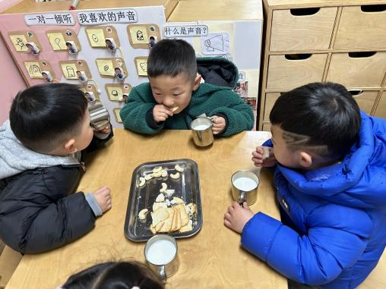 | 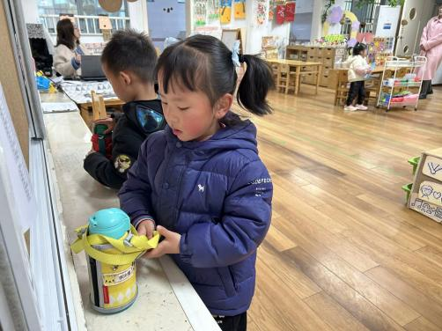 | 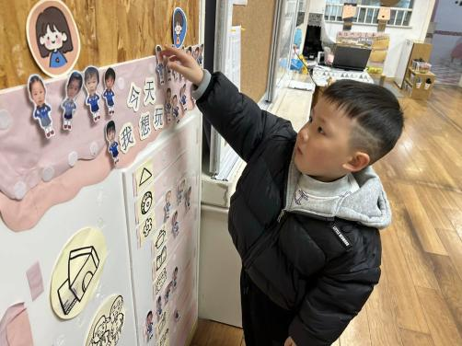
今天的点心很美味哦，有各种各样的饼干呢！真好吃！ | 每天我们都会整理好自己的水杯，绕好水杯带放在小车上。 | 游戏之前我们要做好计划哦，根据人数和喜好进区域玩游戏。
-区域游戏-
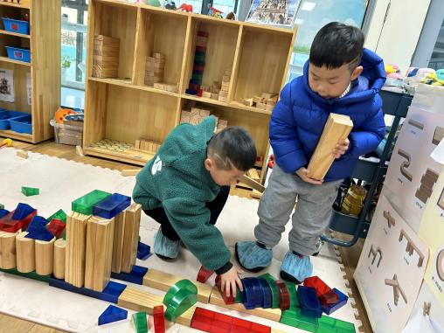 | 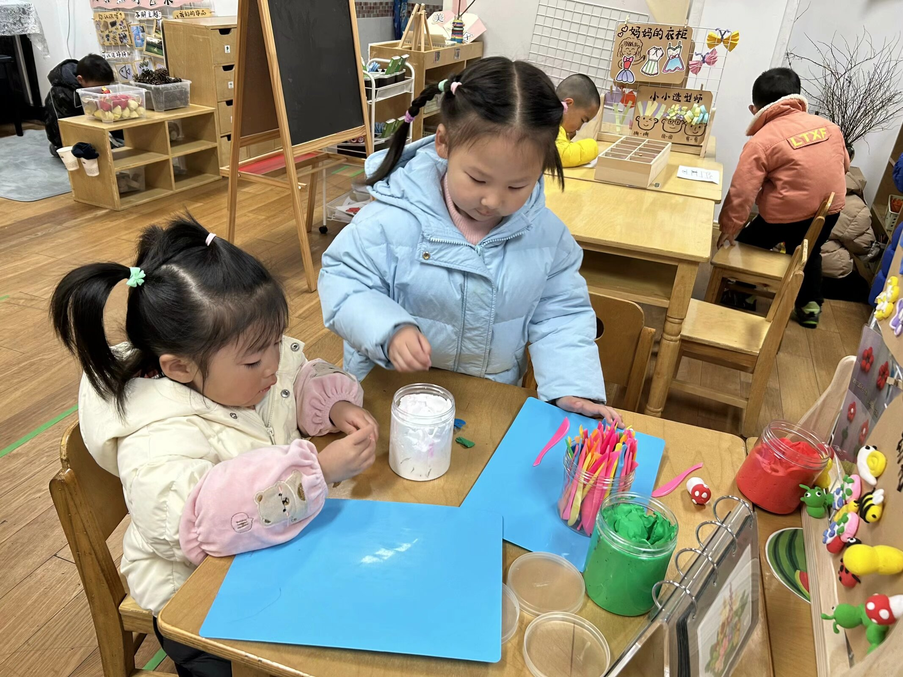 | 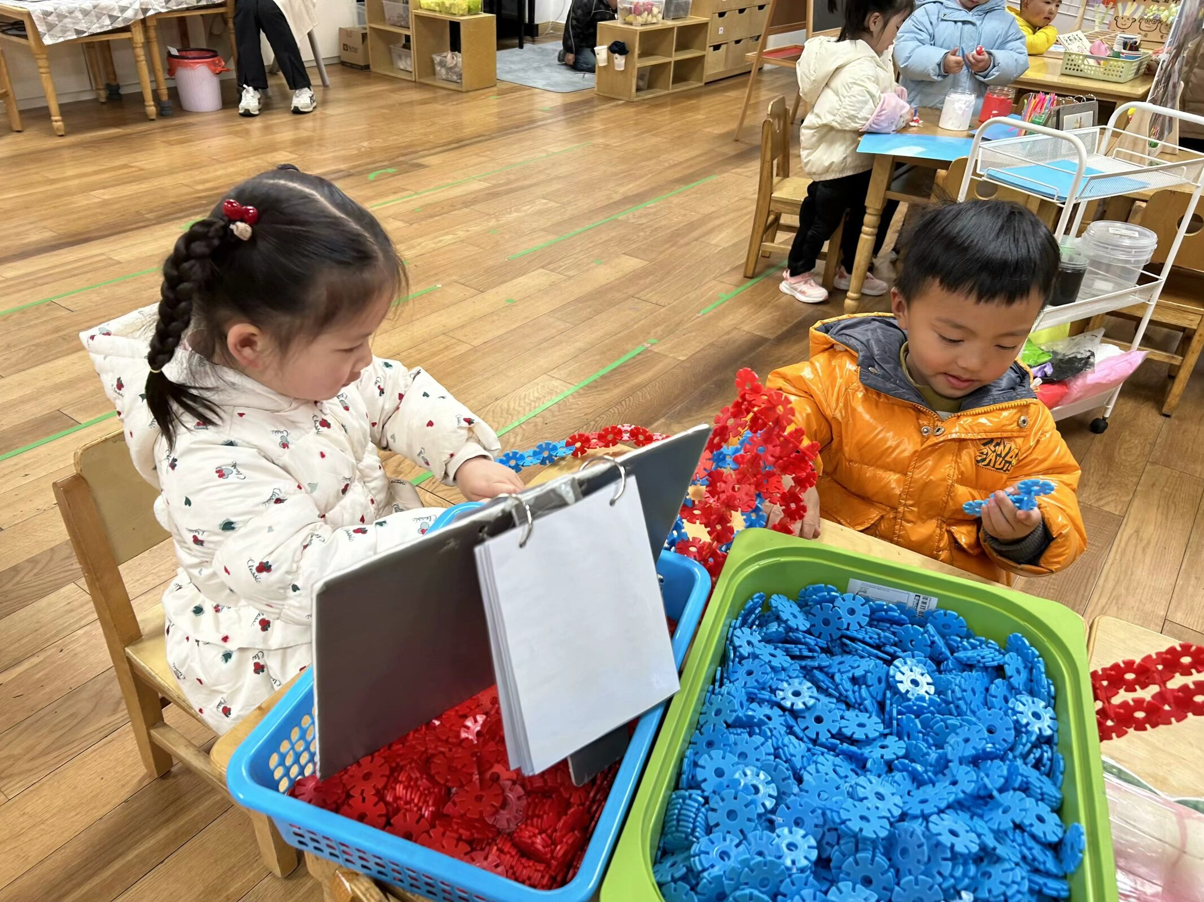
建构区：  力新和琦琦在用积木对照着图片建构小房子呢，高高低低的。 | 黏土区：  小女孩们在根据支架制作小动物和小花朵呢。 | 雪花片：  建构小达人艺艺在根据图片拼手提包哦。
-集体活动-
手工制作：蝴蝶、花朵
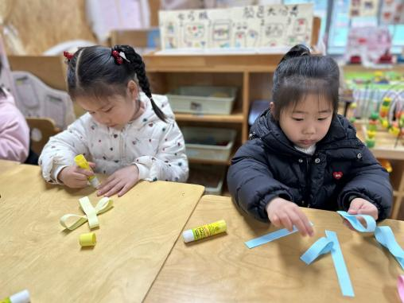 | 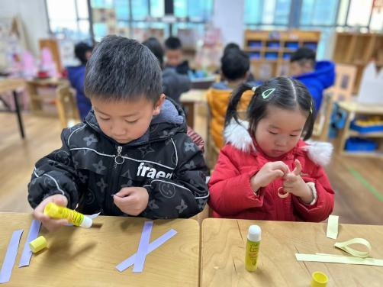 | 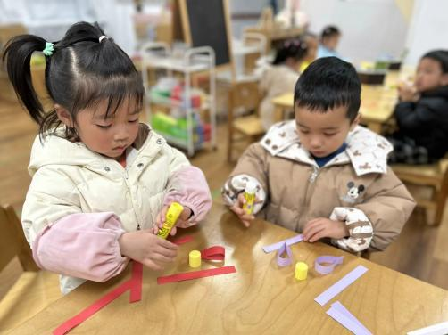
-午餐时光-
今天的午餐是：大米饭、红烧素鸡煨肉、油面筋娃娃菜、鸡毛菜肉丝汤。
水果是：龙眼、秋月梨。下午的点心是：小馄饨。
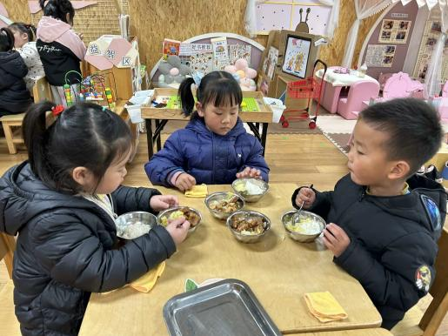 | 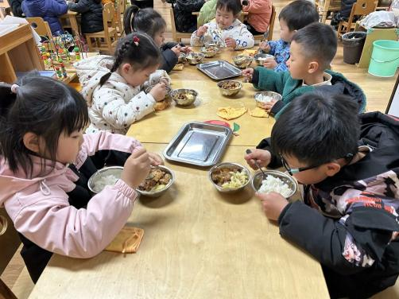 | 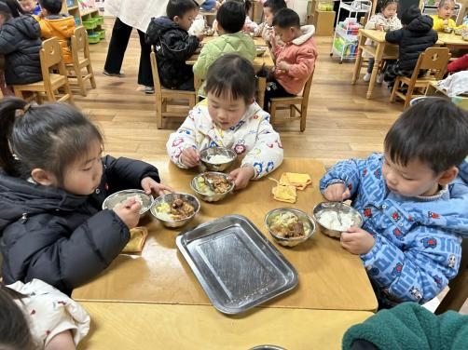
吃饭时我们也能小腰挺直做好哟 | 一口菜，一口饭，荤素搭配哟！ | 我们的习惯可好啦，小手扶着碗
-温馨提示-
1.最近气温逐渐上升，家长们请合理给孩子搭配衣服。
2.家长们，近期发现部分幼儿指甲较长，大家及时给孩子修剪哦。
- end -
在一起的点滴都值得记录
我们｜小一班｜在一起

